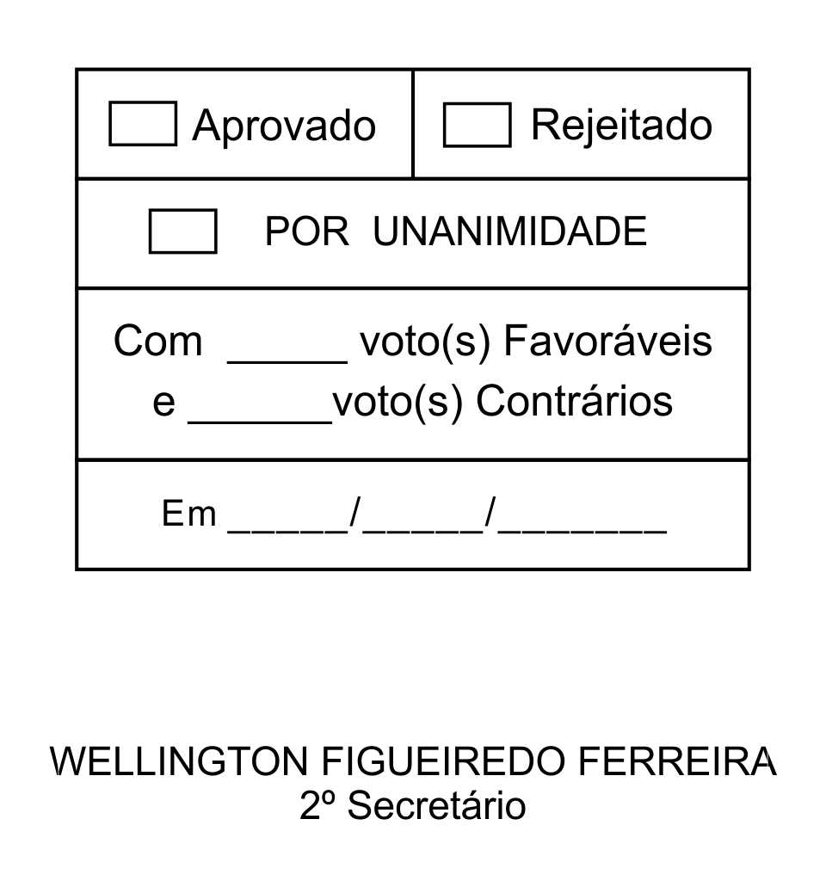
MOÇÃO Nº 128/2013

De Apoio ao reajuste da Tabela SUS em caráter de urgência para que as Santas Casas conveniadas com o SUS possam cumprir suas obrigações.

Excelentíssimo Senhor Presidente,

O movimento Reajuste Já do SUS, promovido pela Federação das Santas Casas e Hospitais Filantrópicos do Estado de São Paulo em todo o País, reivindica 100% de reajuste nos repasses para atendimentos de média e alta complexidade nos referidos hospitais.

Segundo o movimento, a situação das Santas Casas de todo o País é extremamente delicada por conta da defasagem dos valores da tabela SUS, que não passa por uma revisão desde 2003. O objetivo da proposta é garantir que os hospitais consigam oferecer um atendimento justo e de qualidade.

Para alertar a população sobre essa defasagem nos preços pagos pelos serviços, conforme previsto na tabela SUS, o presidente da Federação informa que uma cartilha será distribuída em todas as Santas Casas do País, mostrando os preços pagos pelo Ministério para a realização de alguns exames. Os organizadores alegam que as reclamações da população encontradas na maioria dos hospitais são consequência desses valores baixos repassados pelo Ministério da Saúde, com base na tabela SUS. Para os militantes, o governo federal deveria olhar com outros olhos no sentido de atendimento às Santas Casas, que fazem mais de 55% dos atendimentos para o SUS, o que melhoraria significativamente o atendimento à população.
Ante o exposto, ETELVINO NOGUEIRA e os demais Vereadores da Câmara Municipal da Estância Turística de São Roque, REQUEREM ao Egrégio Plenário para que faça constar na Ata da presente Sessão, Moção de Apoio ao movimento Reajuste Já do SUS, promovido pela Federação das Santas Casas e Hospitais Filantrópicos do Estado de São Paulo.

Que da presente seja dada ciência à Presidente da República, Dilma Roussef; ao Presidente do Senado, Renan Calheiros; ao Presidente da Câmara dos Deputados, Henrique Eduardo Alves; ao Ministro da Saúde, Alexandre Padilha; ao Presidente da Federação das Santas Casas, Edson Rogatti.

Sala das Sessões “Dr. Júlio Arantes de Freitas”, 02 de maio de 2013.

ETELVINO NOGUEIRA
Vereador

ADENILSON CORREIA  Vereador | ALACIR RAYSEL  Vereador
ALEXANDRE RODRIGO SOARES  (MANDI)  Vereador | ALFREDO FERNANDES ESTRADA  Vereador
DONIZETE PLÍNIO ANTONIO DE MORAES (DONIZETE CARTEIRO)  Vereador | FLÁVIO ANDRADE DE BRITO  Vereador

...continuação da MOÇÃO Nº 128/2013

ISRAEL FRANCISCO DE OLIVEIRA  (TOCO)  Vereador | JOSÉ ANTONIO DE BARROS  (ZÉ DENTISTA)  Vereador
LUIZ GONZAGA DE JESUS  Vereador | MARCOS AUGUSTO ISSA H. DE ARAÚJO  (GUTO ISSA)  Vereador
MAURO SALVADOR SGUEGLIA DE GÓES  (MAURINHO DE GÓES)  Vereador | RAFAEL MARREIRO DE GODOY  Vereador
RODRIGO NUNES DE OLIVEIRA  Vereador | WELLINGTON FIGUEIREDO FERREIRA  (CEARÁ)  Vereador

PROTOCOLO Nº CETSR 02/05/2013 - 10:06:02 03378/2013/MSB

